**SOMMAIRE**

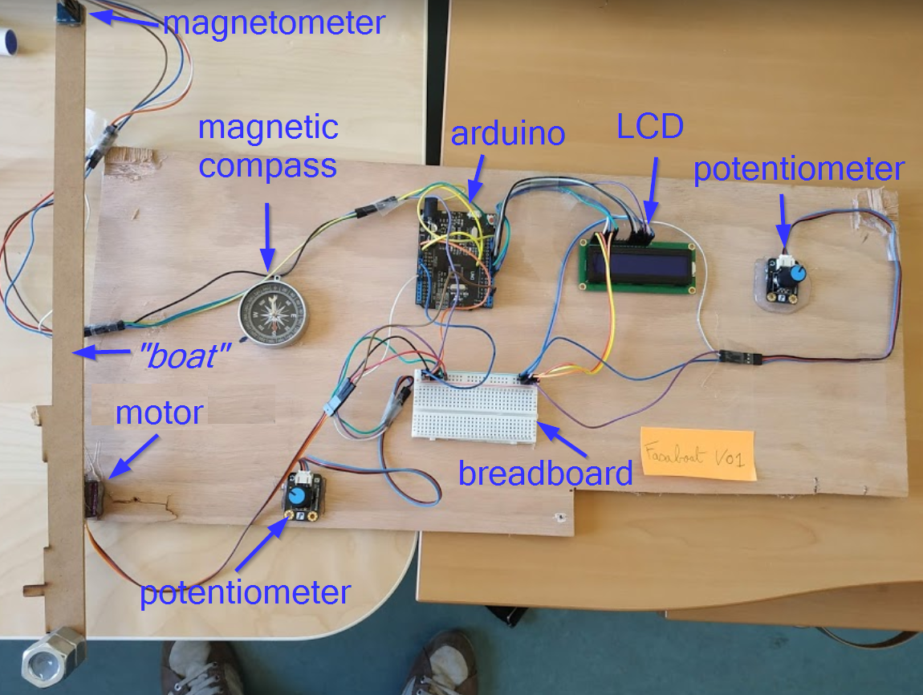

**RAPPORT DOMAINE MIA**



Sous la supervision de :

M. Aloys NGUEPI

GROUPE PROJET N°1

DOUALA, Novembre 2023

I. DESCRIPTION DU PROJET 2

1. Objectifs du projet 2

2. Livrables attendus 3

II. MATERIEL A DISPOSITION 3

1. Carte microcontrôleur Arduino UNO 3

2. Un servo-moteur 4

3. Un MPU 6050 4

4. Deux potentiomètres 5

5. Des dizaines de câbles volants 5

6. Un écran LCD I2C 6

7. Une planche à pain 6

III. RESOLUTION DU PROBLEME 7

1. Logiciel (Arduino IDE) 7

2. Etude des différents composants de la maquette au cas par cas 7

3. Assemblages des différents composants de la maquette 10

4. Code Arduino du fonctionnement de la maquette 10

5. Simulations 10

# DESCRIPTION DU PROJET

## Objectif du projet

Dans le cadre du projet bateau de deuxième année du parcours ouvert, il est présenté comme objectif au premier semestre, de mettre sur pied de manière expérimentale un système de pilote automatique avec des matériaux à faible coût. La liste du matériel pour la réalisation de ce projet est le suivant : une carte Arduino UNO, une planche à pain, des jumper wires, un servomoteur, deux potentiomètres, un écran LCD I2C et un MPU6050. Grace à ces différents composants détaillés plus bas dans la partie II, il faille monter une maquette avec un bras articulé autour du servomoteur. Le servomoteur est contrôlé par un potentiomètre tandis que le second potentiomètre intervient dans le contrôle de la luminosité de l’écran LCD. Sur le bras fixé sur le servomoteur, est joint à l’extrémité le MPU6050 afin d’obtenir la position du bras à chaque instant. La position du bras, donc du MPU, et l’angle du potentiomètre de direction doivent tous deux être affichés sur l’écran LCD.

Il est alors question, après montage de la maquette, d’écrire un code qui déplace le bras jusqu’à la position souhaité après commande du potentiomètre, et qui va maintenir cette position peu importe les perturbations extérieures.

* Porte le bras et est la source du mouvement de celui ci
* Est contrôlé par le potentiomètre 1
* Donne la position du bras à chaque instant

Arduino UNO

* Permet de contrôler le bras
* Permet le contrôle de luminosité de l’écran LCD
* Affiche l’angle du potentiomètre et la position du MPU

## Livrables attendus

Les livrables attendus à la fin de ce projet sont :

* Un pilote automatique qui une fois le cap souhaité saisi, à l'aide d'un potentiomètre, fait pointer le bateau vers cette direction quelles que soient les perturbations extérieures, comme le déplacement de la planche de bois.
* Une courte vidéo du prototype fonctionnel
* Un rapport détaillé

# MATERIEL A DISPOSITION

## Carte microcontrôleur Arduino UNO

Un microcontrôleur Arduino est une carte électronique open-source basée sur une plateforme de prototypage permettant de créer des projets interactifs. Il est souvent utilisé pour des projets de bricolage, de robotique, d'automatisation, d'art interactif et bien plus encore. La carte Arduino UNO est l'une des cartes les plus populaires et est souvent utilisée pour les projets débutants et intermédiaires. Elle est équipée d'un microcontrôleur ATmega328P et possède 14 broches d'entrée/sortie numériques, 6 broches d'entrée analogiques, un oscillateur à quartz de 16 MHz, une connexion USB, une alimentation de 5V. Dans le cadre, il permettra de recueillir et transmettre différentes informations des composants de la maquette.

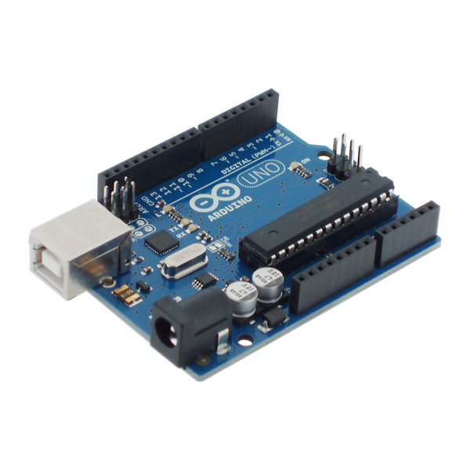

## Un servo-moteur

Un servomoteur est un type de moteur électrique qui est capable de contrôler la position précise d'un axe. Il est souvent utilisé dans les projets de robotique, de modélisme et de domotique pour contrôler les mouvements et les positions. Un servomoteur est généralement équipé d'un potentiomètre interne, qui permet de mesurer la position actuelle de l'axe et de la réguler en fonction des signaux reçus. A notre niveau, il servira à diriger le bras sous commande d’un potentiomètre.

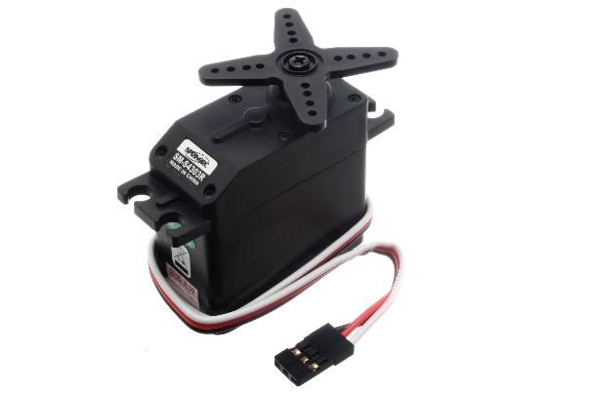

## Un MPU 6050

Le module MPU6050 est une centrale inertielle qui permet de mesurer l’évolution d’un objet dans l’espace. Il permet de mesurer les accélérations linéaires et angulaires dans les trois axes de l’espace. Ce composant se retrouve dans plusieurs applications notamment les manettes de jeux vidéo ou les smartphones. Il peut être utilisé pour faire du contrôle d’assiette sur un drone ou pour équilibrer un robot sur deux roues. Le module MPU-6050 embarque un microsystème électromécanique (gyroscope 3 axes) et un accéléromètre 3 axes au sein du même circuit DMP. On s’en servira dans notre maquette pour avoir la position du bras et l’exploiter.

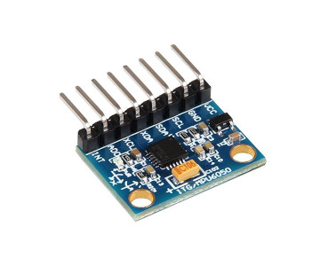

## Deux potentiomètres

Un potentiomètre est un composant électronique qui permet de régler une tension électrique. Il est constitué d'un curseur qui se déplace sur une piste résistive en fonction de la rotation d'un axe. Le positionnement du curseur sur la piste permet de régler la tension de sortie du potentiomètre. Les potentiomètres sont souvent utilisés pour régler la luminosité d'un écran, le volume d'un haut-parleur ou la vitesse d'un moteur. Dans notre projet, le premier servira à orienter le bras et le second servira à régler la luminosité de l’écran LCD.

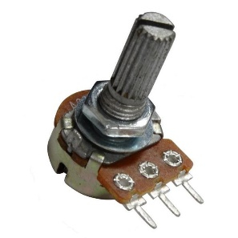

## Des dizaines de câbles volants

Les **jumper wires** sont des fils électriques avec des connecteurs à chaque extrémité, qui permettent de connecter deux points entre eux sans avoir besoin de souder. Ils sont généralement utilisés avec des breadboards et d’autres outils de prototypage pour faciliter la modification d’un circuit selon les besoins. Les jumper wires sont disponibles en différentes couleurs, telles que le rouge et le noir, pour vous aider à suivre ce qui est connecté à quoi. Ils ont différents types de têtes, telles que carrées et rondes, pour s’adapter au point final du fil. Ils seront utilisés pour les liaisons entre les différents composants électroniques et la carte Arduino.

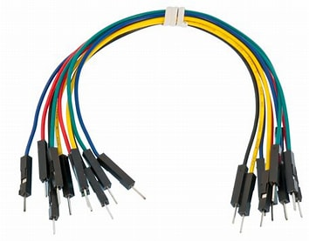 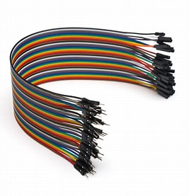

## Un écran LCD I2C

Un écran LCD I2C est un écran à cristaux liquides qui utilise le protocole de communication I2C pour communiquer avec d’autres composants électroniques. Il est souvent utilisé avec des microcontrôleurs tels que l’Arduino pour afficher des informations sur un écran. Les écrans LCD I2C sont populaires en raison de leur facilité d’utilisation et de leur faible encombrement. Ils sont également disponibles en différentes tailles et résolutions, ce qui les rend adaptés à une variété de projets électroniques.

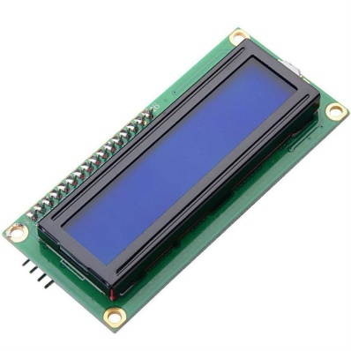

## Une planche à pain

Une planche à pain est une plaque de circuit imprimé qui permet de connecter facilement des composants électroniques ensemble sans avoir besoin de souder. Elle est souvent utilisée pour prototyper des circuits électroniques et pour effectuer des tests avant de réaliser des circuits définitifs. Les planches à pain sont équipées de trous dans lesquels on peut insérer des fils de liaison ou des pattes de composants électroniques pour les connecter entre eux.

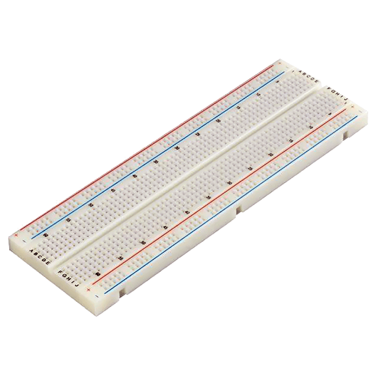

# RESOLUTION DU PROBLEME

## Logiciel (Arduino IDE)

L'IDE Arduino est un environnement de développement intégré (IDE) utilisé pour programmer les cartes Arduino. Il est disponible gratuitement en téléchargement sur le site officiel d'Arduino et permet de créer, éditer et téléverser des programmes sur la carte Arduino. L'IDE Arduino est compatible avec Windows, Mac OS X et Linux. Son utilisation est indispensable pour la réalisation du projet. Il peut être télécharger gratuitement sur le [site officiel](https://www.arduino.cc/en/software) d’Arduino.



## Etude des différents composants de la maquette

* Etude de l’écran LCD I2C

L'écran LCD I2C est généralement composé de deux parties principales : le contrôleur LCD et le module I2C.Le contrôleur LCD gère l'affichage des informations sur l'écran, tandis que le module I2C facilite la communication entre le microcontrôleur et le contrôleur LCD. Il utilise généralement une connexion à 4 ou 8 fils pour communiquer avec le microcontrôleur. Ces fils comprennent l'alimentation, la mise à la terre (GND), le signal de données série (SDA) et le signal d'horloge série (SCL). La connexion I2C permet de réduire le nombre de fils nécessaires pour la communication, simplifiant ainsi le câblage.

Le protocole I2C utilise une architecture maître-esclave, où le microcontrôleur agit en tant que maître et l'écran LCD en tant qu'esclave. Le microcontrôleur envoie des commandes et des données à l'écran LCD en utilisant le bus I2C.

Le bus I2C utilise deux signaux principaux :

* SDA (Serial Data Line) : Il transporte les données entre le maître et l'esclave.
* SCL (Serial Clock Line) : Il est utilisé pour synchroniser la transmission des données sur le bus.

Voici un exemple de simulation de montage et de code pour l’écran sur le logiciel tinkercard.

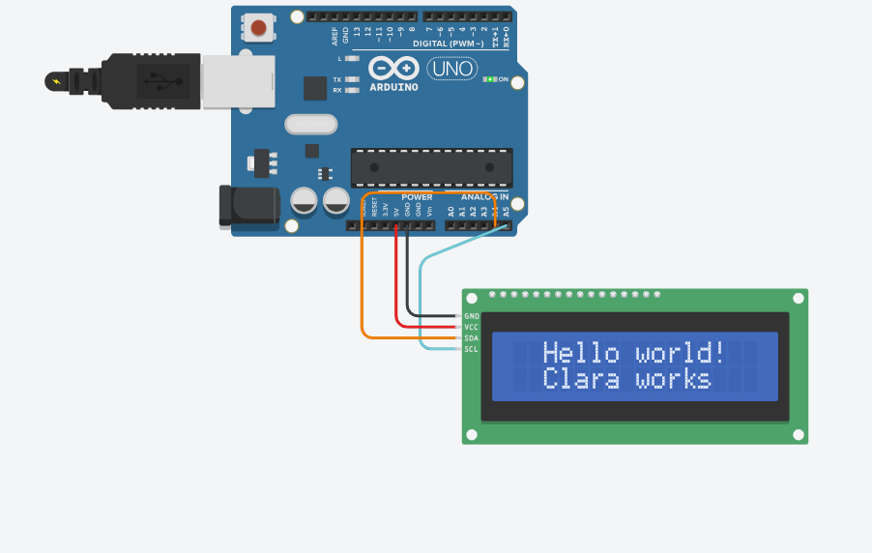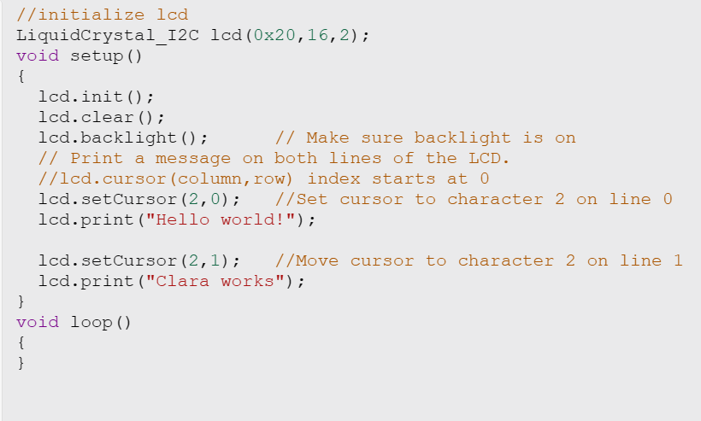

* Etude du servomoteur avec un potentiomètre

Le potentiomètre est un composant de circuit passif essentiel depuis les débuts de l'électricité et de l'électronique. Il s'agit d'un dispositif à trois bornes avec un élément de résistance accessible, assurant une fonction de diviseur de tension via son curseur réglable par l'utilisateur sur un arbre rotatif. Il est utilisé dans d'innombrables circuits à signaux mixtes et analogiques pour répondre aux exigences d'une grande variété d'applications.

La résistance rencontrée par le circuit entre l'un des contacts d'extrémité et le curseur ajustable varie de zéro ohm (nominal) à la valeur nominale totale de la résistance du fil ou du film lorsque le curseur pivote et glisse le long de l'élément résistif. La plupart des potentiomètres ont une plage de rotation d'environ 270 à 300 degrés, avec une résolution mécanique et une répétabilité typique d'environ 0,5 % et 1 % de la valeur pleine échelle (entre une partie sur 200 et 100, respectivement).

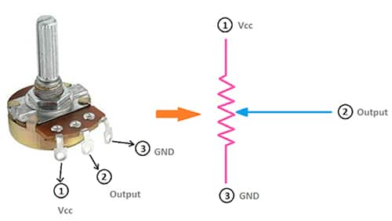

Les servomoteurs sont largement utilisés pour simuler les mouvements mécaniques des robots. Un servomoteur se compose d’un capteur (vitesse, position, etc.), d’une unité de commande d’entraînement provenant d’un système mécanique et de circuits électroniques. Les boîtes de vitesses du dispositif sont en métal, en carbone ou en plastique.

Le servomoteur pour la carte Arduino possède un potentiomètre intégré qui est relié à l’arbre de sortie. En tournant l’arbre, le servomoteur modifie la valeur de la tension sur le potentiomètre. La carte analyse la tension du signal d’entrée et la compare à la tension du potentiomètre. En fonction de la différence qui en résulte, le moteur tournera doucement jusqu’à ce que la tension de sortie et la tension du potentiomètre soient égalisées.

La connexion du servo à l’Arduino se fait généralement de la manière suivante : connecter le fil noir à GND, connecter le fil rouge à 5V, le fil orange/jaune à la broche numérique d’usage général.

Dans le code, l’utilisation du servomoteur commence l’inclusion de la bibliothèque « servo » et son contrôle est assuré pour la commande nom_objet_servo.write().

Pour illustrer le fonctionnement de ces deux composants, voilà ci bas un montage d’un servomoteur contrôlé par un potentiomètre.

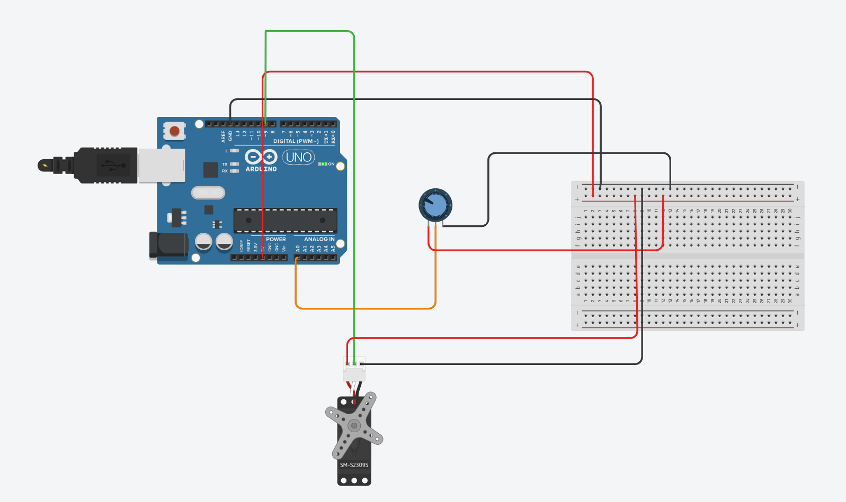 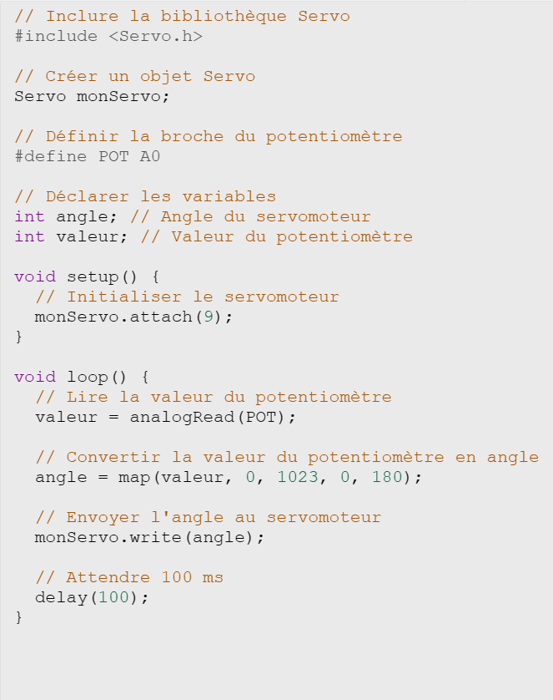

* Le MPU6050

 Le module MPU6050 est constitué d’un capteur de température et de deux capteurs micromécaniques : un gyroscope qui permet de mesurer les rotations et un accéléromètre qui permet de mesurer les accélérations dans l’espace. Ces capteurs sont généralement constitués d’une partie mécanique et d’une partie piézoélectrique. Lorsque l’objet est en mouvement la pièce mécanique se déplace contre la partie piézoélectrique qui envoie un signal électrique.

Pour s’interfacer avec le module GY-521, et donc le MPU6050, nous allons utiliser la librairie du même nom « Adafruit_MPU6050.h ». Le code suivant proposé, est un programme de base permettant d’afficher et d’exploiter les mesures du capteur. La librairie propose bien plus de réglages et de paramètres.

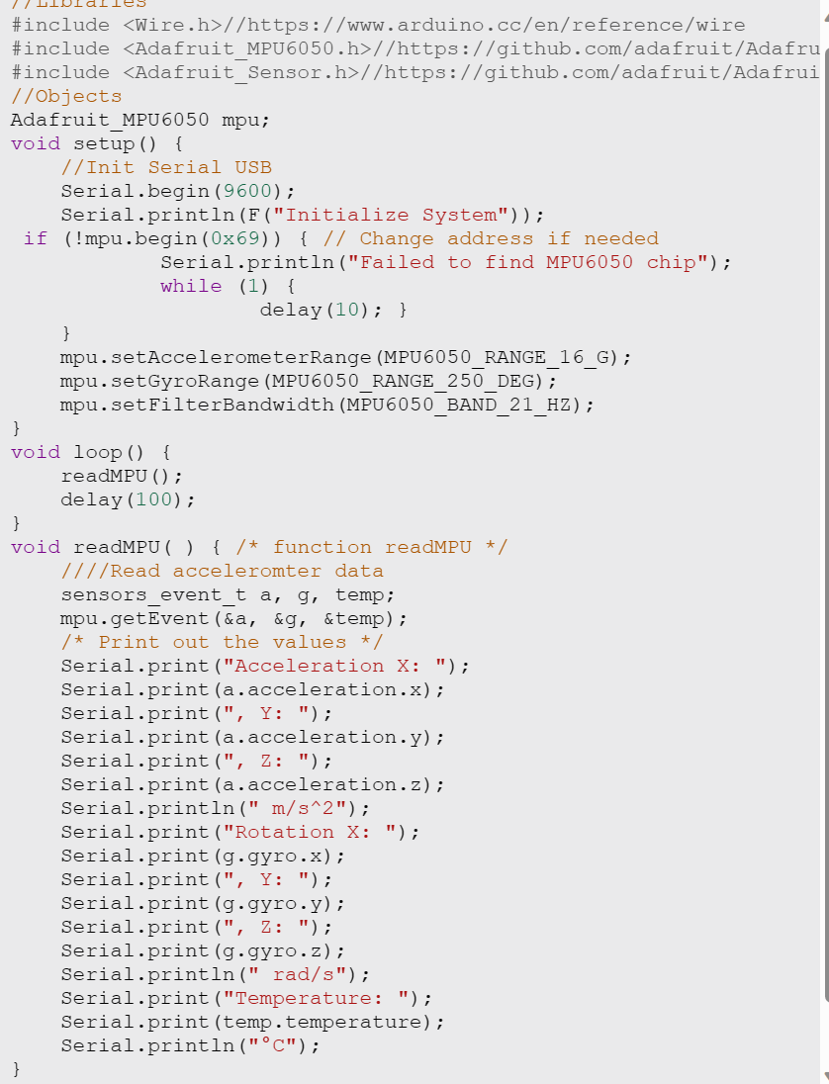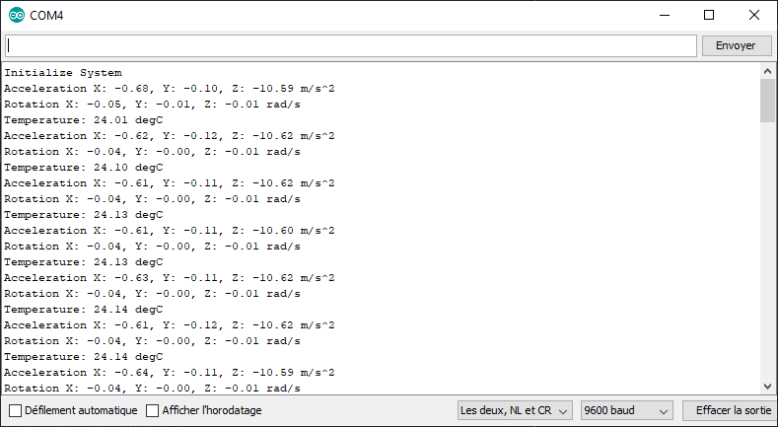

## Assemblage des différents composants de la maquette

## Code Arduino du fonctionnement de la maquette

## Simulations